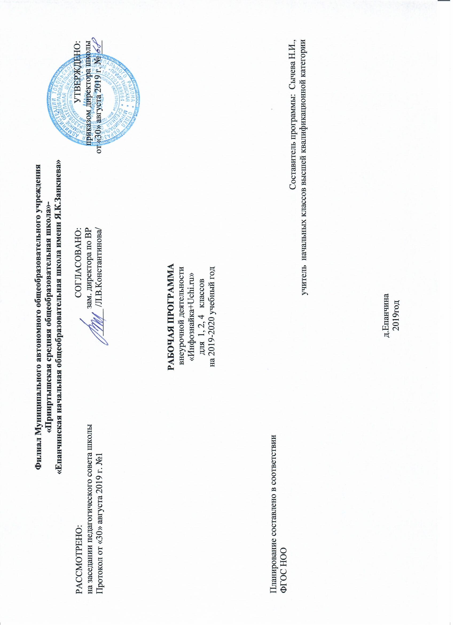

Рабочая программа модифицирована, составлена в соответствии со структурой, предлагаемой Степановым П.В., к.п.н., в основу положена УМК по информатике для начальной школы (1-4класс), авторы: Н.В.Матвеева, Е.Н.Челак, Н.К.Конопатова и др.

На внеурочную деятельность «Инфознайка + Учи.ру» в учебном плане филиал «Прииртышская СОШ» - «Епанчинская НОШ имениЯ.К.Занкиева» отводится 1 час неделю, 34 часа в год.

**Результаты освоения программы**

*-личностные результаты.*

Развитие у обучающихся мотивов учебной деятельности; самостоятельности и личной ответственности за свои поступки в информационной деятельности, на основе представлений о нравственных нормах, социальной справедливости. Формирование знаний об основах здорового и безопасного использования компьютера и информационных технологий в учебе и жизни.

*-метапредметные результаты.*

*регулятивные УУД.*

Обучающиеся будут уметь анализировать предложенное задание, отделять известное от неизвестного; выявлять и формулировать учебную проблему; самостоятельно отбирать наиболее подходящие для выполнения проекта текстовые и графические материалы.

*познавательные УУД.*

Обучающиеся будут уметь ориентироваться в своей системе знаний: самостоятельно предполагать, какая информация нужна для решения той или иной задачи; отбирать необходимые для решения  задачи источники информации среди предложенных учителем словарей, энциклопедий, справочников, Интернет – ресурсов; обрабатывать информацию и делать вывод; приобретут навыки работы с экранными объектами.

*коммуникативные УУД.*

Обучающиеся будут уметь формулировать свои мысли с учетом учебных и жизненных речевых ситуаций; высказывать свою точку зрения и пытаться ее обосновать и аргументировать; слушать других, уважительно относиться к позиции другого, пытаться договориться; сотрудничать, выполняя различные роли в группе, в совместном решении проблем

**Содержание программы**

**Введение в предмет. Информация, человек и компьютер**

Техника безопасности правила поведения в кабинете информатики. Зачем человеку компьютер. Виды информации Способы получения и передачи информации. Основные устройства компьютера. Компьютерные помощники – мышь и клавиатура.

**Создание графических документов в программе TuxPaint**.

Знакомство с программой - графический редактор Paint. Меню, палитра, инструменты. Приемы рисования в TuxPaint. Сохранение, загрузка и печать изображения. Приемы рисования в TuxPaint. Работа с фрагментами изображения. Экскурсия на природу «Нарисую я…»(выбор темы для рисования).Творческий проект «Нарисую я Родину». Дружу ли я с TuxPaint?

**Создание текстовых документов на компьютере**.

Знакомство с текстовым редактором Word. Экскурсия в школьный музей. Основные операции при создании текстов: набор текста, перемещение курсора, ввод заглавных букв. Выбор шрифта, размера, цвета и начертания символов. Основные операции при создании текстов: выделение текста, вырезание, копирование и вставка текста. Создание печатного документа «В здоровом теле - здоровый дух»

Создание печатных документов с графическими объектами (6ч.)

Печатные публикации. Виды печатных публикаций. Вставка рисунков (ответов) в текст (загадку). Поздравительная открытка. Создание физминутки.

**Интернет и информационная этика**.

Интернет и его роль в жизни человека. «Интернет безОпасности» Поиск информации в сети Интернет: документов, изображений. Польза и вред компьютерных игр. Как сохранить здоровье школьника? Информационная этика и право.

**Выполнение итоговой проектной работы на основе проектной задачи**.

Знакомство с проектной задачей и ее выполнение. Создание информационной публикации «Компьютер и его части». Итоговой занятие «Увлекательный мир информатики»

**Тематическое планирование**

|  |  |  |  |  |  |
| --- | --- | --- | --- | --- | --- |
| **№ п/п** | **Разделы, темы** | **Количество часов по примерной программе** | **теория** | **практика** | **Основные виды деятельности учащихся** |
| 1 | **Введение в предмет. Информация, человек и компьютер**  Техника безопасности правила поведения в кабинете информатики. Зачем человеку компьютер. | **4 ч.** | 1 |  | Знакомиться с правилами поведения и техники безопасности при работе с ПК; с понятием информации, видами информации, восприятием информации человеком; с основными устройствами ПК и их назначением;  выполнять заданные действия с мышью и клавиатурой;  запускать программы, выполнять в них действия и завершать работу программ. |
| 2 | Виды информации Способы получения и передачи информации. |  |  | 1 |
| 3 | Основные устройства компьютера. |  | 1 |  |
| 4 | Компьютерные помощники – мышь и клавиатура |  |  | 1 |
| 5 | **Создание графических документов в программе TuxPaint**  Знакомство с программой - графический редактор Paint. Меню, палитра, инструменты. | 7 ч. | 1 |  | Знакомиться с понятием графического редактора, основными элементами и инструментами графического редактора TuxPaint;  осваивать приемы рисования и работы с изображениями; применять полученные знания и навыки при выполнении творческой работы |
| 6 | Приемы рисования в TuxPaint. Сохранение, загрузка и печать изображения. |  | 1 |  |
| 7 | Приемы рисования в TuxPaint. Работа с фрагментами изображения. |  | 1 |  |
| 8 | Экскурсия на природу «Нарисую я…»(выбор темы для рисования). |  |  | 1 |
| 9-10 | Творческий проект «Нарисую я Родину». |  | 1 | 1 |
| 11 | Дружу ли я с TuxPaint? |  |  | 1 |
| 12-3 | **Создание текстовых документов на компьютере**  Знакомство с текстовым редактором Word. Экскурсия в школьный музей | 9 ч. | 1 | 1 | Знакомиться с понятием текстового редактора, его назначением и основными объектами; осваивать приемы ввода, редактирования, форматирования текста, применять полученные знания и навыки для выполнения проектной работы «В здоровом теле-здоровый дух» |
| 14 | Основные операции при создании текстов: набор текста, перемещение курсора, ввод заглавных букв. |  | 1 |  |
| 15-6 | Выбор шрифта, размера, цвета и начертания символов. |  | 1 | 1 |
| 17-8 | Основные операции при создании текстов: выделение текста, вырезание, копирование и вставка текста. |  | 1 | 1 |
| 19-10 | Создание печатного документа «В здоровом теле - здоровый дух» |  | 1 | 1 |
| 21 | **Создание печатных документов с графическими объектами**  Печатные публикации. Виды печатных публикаций. | 6 ч. | 1 |  | Знакомиться с понятием «печатная публикация»; осваивать приемы создания текстового документа с графическими рисунками; применять полученные знания и навыки для создания поздравительной открытки, памятки |
| 2 | Просмотр видов публикаций. |  |  | 1 |
| 23 | Вставка рисунков (ответов) в текст (загадку) |  |  | 1 |
| 4-5 | Поздравительная открытка |  | 1 | 1 |
| 26 | Создание физминутки |  | 1 |  |
| 27 | **Интернет и информационная этика**  Интернет и его роль в жизни человека. «Интернет безОпасности» | 4 ч. |  | 1 | Знакомиться с понятием «Всемирная сеть Интернет», ее роли в жизни человека, способами поиска информации в сети Интернет;  с правилами безопасной работы в сети Интернет; учатся искать нужную информацию в Интернете и сохранять ее на диске для дальнейшего использования;  выполнять нормы здоровьесберегающих технологий и этикета. |
| 28 | Поиск информации в сети Интернет: документов, изображений |  | 1 |  |
| 29 | Польза и вред компьютерных игр. Как сохранить здоровье школьника? |  |  | 1 |
| 310 | Информационная этика и право |  | 1 |  |
| 31 | **Выполнение итоговой проектной работы**  **на основе проектной задачи**  Знакомство с проектной задачей и ее выполнение | 4 ч. |  | 1 | Решать поставленную задачу; применять полученные ранее знания и навыки для поиска в различных источниках материалов для создания информационной публикации |
| 22-3 | Создание информационной публикации «Компьютер и его части» |  | 1 | 1 |
| 34 | Итоговой занятие «Увлекательный мир информатики». |  |  | 1 |
|  | Итого за 1 четверть: | 8 ч. | 5 ч. | 3 ч. |  |
|  | Итого за 2 четверть: | 8 ч. | 4 ч. | 4 ч. |  |
|  | Итого за 3 четверть: | 10ч. | 5 ч. | 5 ч. |  |
|  | Итого за 4 четверть: | 8 ч. | 3 ч. | 5 ч. |  |
|  | Итого за год : | 34 ч. | 17 ч. | 17 ч. |  |

Рабочая программа модифицирована, составлена в соответствии со структурой, предлагаемой Степановым П.В., к.п.н., в основу положена УМК по информатике для начальной школы (1-4класс), авторы: Н.В.Матвеева, Е.Н.Челак, Н.К.Конопатова и др.

На внеурочную деятельность «Инфознайка + Учи.ру» в учебном плане филиал «Прииртышская СОШ» - «Епанчинская НОШ имениЯ.К.Занкиева» отводится 1 час неделю, 34 часа в год.

**Результаты освоения программы**

*-личностные результаты.*

Развитие у обучающихся мотивов учебной деятельности; самостоятельности и личной ответственности за свои поступки в информационной деятельности, на основе представлений о нравственных нормах, социальной справедливости. Формирование знаний об основах здорового и безопасного использования компьютера и информационных технологий в учебе и жизни.

*-метапредметные результаты.*

*регулятивные УУД.*

Обучающиеся будут уметь анализировать предложенное задание, отделять известное от неизвестного; выявлять и формулировать учебную проблему; самостоятельно отбирать наиболее подходящие для выполнения проекта текстовые и графические материалы.

*познавательные УУД.*

Обучающиеся будут уметь ориентироваться в своей системе знаний: самостоятельно предполагать, какая информация нужна для решения той или иной задачи; отбирать необходимые для решения  задачи источники информации среди предложенных учителем словарей, энциклопедий, справочников, Интернет – ресурсов; обрабатывать информацию и делать вывод; приобретут навыки работы с экранными объектами.

*коммуникативные УУД.*

Обучающиеся будут уметь формулировать свои мысли с учетом учебных и жизненных речевых ситуаций; высказывать свою точку зрения и пытаться ее обосновать и аргументировать; слушать других, уважительно относиться к позиции другого, пытаться договориться; сотрудничать, выполняя различные роли в группе, в совместном решении проблем

**Содержание программы**

**Введение в предмет. Информация, человек и компьютер**

Техника безопасности правила поведения в кабинете информатики. Зачем человеку компьютер. Виды информации Способы получения и передачи информации. Основные устройства компьютера. Компьютерные помощники – мышь и клавиатура.

**Создание графических документов в программе TuxPaint**.

Знакомство с программой - графический редактор Paint. Меню, палитра, инструменты. Приемы рисования в TuxPaint. Сохранение, загрузка и печать изображения. Приемы рисования в TuxPaint. Работа с фрагментами изображения. Экскурсия на природу «Нарисую я…»(выбор темы для рисования).Творческий проект «Нарисую я Родину». Дружу ли я с TuxPaint?

**Создание текстовых документов на компьютере**.

Знакомство с текстовым редактором Word. Экскурсия в школьный музей. Основные операции при создании текстов: набор текста, перемещение курсора, ввод заглавных букв. Выбор шрифта, размера, цвета и начертания символов. Основные операции при создании текстов: выделение текста, вырезание, копирование и вставка текста. Создание печатного документа «В здоровом теле - здоровый дух»

Создание печатных документов с графическими объектами (6ч.)

Печатные публикации. Виды печатных публикаций. Вставка рисунков (ответов) в текст (загадку). Поздравительная открытка. Создание физминутки.

**Интернет и информационная этика**.

Интернет и его роль в жизни человека. «Интернет безОпасности» Поиск информации в сети Интернет: документов, изображений. Польза и вред компьютерных игр. Как сохранить здоровье школьника? Информационная этика и право.

**Выполнение итоговой проектной работы на основе проектной задачи**.

Знакомство с проектной задачей и ее выполнение. Создание информационной публикации «Компьютер и его части». Итоговой занятие «Увлекательный мир информатики»

**Тематическое планирование**

|  |  |  |  |  |  |
| --- | --- | --- | --- | --- | --- |
| **№ п/п** | **Разделы, темы** | **Количество часов по примерной программе** | **теория** | **практика** | **Основные виды деятельности учащихся** |
| 1 | **Введение в предмет. Информация, человек и компьютер**  Техника безопасности правила поведения в кабинете информатики. Зачем человеку компьютер. | **4 ч.** | 1 |  | Знакомиться с правилами поведения и техники безопасности при работе с ПК; с понятием информации, видами информации, восприятием информации человеком; с основными устройствами ПК и их назначением;  выполнять заданные действия с мышью и клавиатурой;  запускать программы, выполнять в них действия и завершать работу программ. |
| 2 | Виды информации Способы получения и передачи информации. |  |  | 1 |
| 3 | Основные устройства компьютера. |  | 1 |  |
| 4 | Компьютерные помощники – мышь и клавиатура |  |  | 1 |
| 5 | **Создание графических документов в программе TuxPaint**  Знакомство с программой - графический редактор Paint. Меню, палитра, инструменты. | 7 ч. | 1 |  | Знакомиться с понятием графического редактора, основными элементами и инструментами графического редактора TuxPaint;  осваивать приемы рисования и работы с изображениями; применять полученные знания и навыки при выполнении творческой работы |
| 6 | Приемы рисования в TuxPaint. Сохранение, загрузка и печать изображения. |  | 1 |  |
| 7 | Приемы рисования в TuxPaint. Работа с фрагментами изображения. |  | 1 |  |
| 8 | Экскурсия на природу «Нарисую я…»(выбор темы для рисования). |  |  | 1 |
| 9-10 | Творческий проект «Нарисую я Родину». |  | 1 | 1 |
| 11 | Дружу ли я с TuxPaint? |  |  | 1 |
| 12-13 | **Создание текстовых документов на компьютере**  Знакомство с текстовым редактором Word. Экскурсия в школьный музей | 9 ч. | 1 | 1 | Знакомиться с понятием текстового редактора, его назначением и основными объектами; осваивать приемы ввода, редактирования, форматирования текста, применять полученные знания и навыки для выполнения проектной работы «В здоровом теле-здоровый дух» |
| 14 | Основные операции при создании текстов: набор текста, перемещение курсора, ввод заглавных букв. |  | 1 |  |
| 15-16 | Выбор шрифта, размера, цвета и начертания символов. |  | 1 | 1 |
| 17-18 | Основные операции при создании текстов: выделение текста, вырезание, копирование и вставка текста. |  | 1 | 1 |
| 19-20 | Создание печатного документа «В здоровом теле - здоровый дух» |  | 1 | 1 |
| 21 | **Создание печатных документов с графическими объектами**  Печатные публикации. Виды печатных публикаций. | 6 ч. | 1 |  | Знакомиться с понятием «печатная публикация»; осваивать приемы создания текстового документа с графическими рисунками; применять полученные знания и навыки для создания поздравительной открытки, памятки |
| 22 | Просмотр видов публикаций. |  |  | 1 |
| 23 | Вставка рисунков (ответов) в текст (загадку) |  |  | 1 |
| 2 4-25 | Поздравительная открытка |  | 1 | 1 |
| 26 | Создание физминутки |  | 1 |  |
| 27 | **Интернет и информационная этика**  Интернет и его роль в жизни человека. «Интернет безОпасности» | 4 ч. |  | 1 | Знакомиться с понятием «Всемирная сеть Интернет», ее роли в жизни человека, способами поиска информации в сети Интернет;  с правилами безопасной работы в сети Интернет; учатся искать нужную информацию в Интернете и сохранять ее на диске для дальнейшего использования;  выполнять нормы здоровьесберегающих технологий и этикета. |
| 28 | Поиск информации в сети Интернет: документов, изображений |  | 1 |  |
| 2 9 | Польза и вред компьютерных игр. Как сохранить здоровье школьника? |  |  | 1 |
| 30 | Информационная этика и право |  | 1 |  |
| 31 | **Выполнение итоговой проектной работы**  **на основе проектной задачи**  Знакомство с проектной задачей и ее выполнение | 4 ч. |  | 1 | Решать поставленную задачу; применять полученные ранее знания и навыки для поиска в различных источниках материалов для создания информационной публикации |
| 32-33 | Создание информационной публикации «Компьютер и его части» |  | 1 | 1 |
| 34 | Итоговой занятие «Увлекательный мир информатики». |  |  | 1 |
|  | Итого за 1 четверть: | 8 ч. | 5 ч. | 3 ч. |  |
|  | Итого за 2 четверть: | 8 ч. | 4 ч. | 4 ч. |  |
|  | Итого за 3 четверть: | 10ч. | 5 ч. | 5 ч. |  |
|  | Итого за 4 четверть: | 8 ч. | 3 ч. | 5 ч. |  |
|  | Итого за год : | 34 ч. | 17 ч. | 17 ч. |  |